Рекомендации родителям по правилам дорожного движения
Как показывает анализ несчастных случаев, в девяти случаях из десяти, дети своевременно заметили опасную для себя машину и не принимали ее в расчет.
В тех случаях, когда дети своевременно заметили машину, они неверно определили скорость машины или направление ее будущего движения. Это позволяет сделать вывод о том, что дети плохо умеют наблюдать, ориентироваться в обстановке дороги, оценивать и предвидеть опасность. Поэтому необходимо учить детей не только соблюдению правил движения, но и с самого раннего возраста — учить их наблюдать и ориентироваться на проезжей части.
Необходимо учесть, что основной способ формирования у детей навыков поведения — подражание поведению взрослых и прежде всего родителей.
Многие родители, не понимая этого, личным примером обучают детей неправильному поведению.
Находясь на дороге с ребенком:
— на проезжей части не спешите, переходите дорогу размеренным шагам. Иначе вы научите ребенка спешить там, где надо наблюдать и обеспечить безопасность;
— выходя на проезжую часть, прекращайте разговоры: ребенок должен привыкнуть, что при переходе дороги разговоры излишни;
— никогда не переходите дорогу наискось; подчеркивайте и показывайте ребенку всякий раз, что идти следует строго поперек дороги;
— никогда не переходите дорогу на красный или желтый сигнал светофора. Если ребенок
сделал это с вами, тем более сделает это без вас;
— переходите дорогу только на пешеходных переходах или на перекрестках, по линии тротуаров; если вы приучите ребенка переходить где придется, никакая школа не будет в силах его переучить;
— из автобуса, троллейбуса, трамвая, такси всегда выходите первыми, впереди ребенка. В противном случае ребенок может упасть или побежать на проезжую часть дороги;
— привлекайте ребенка к участию в ваших наблюдениях на дороге: показывайте ему те машины, которых надо остерегаться, которые готовятся поворачивать; едут с большой скоростью, которые вы заметили издали;
— подчеркивайте свои движения, находясь с ребенком — поворот головы для осмотра дороги, остановку для пропуска машин, — если ребенок заметит это, значит, он обучается на вашем примере;
— не выходите с ребенком из-за машины или из-за кустов, не осмотрев предварительно дорогу, это типичная сшибка и надо, чтобы дети ее не повторяли;
— не посылайте ребенка переходить или перебегать дорогу впереди вас — этим вы обучаете его идти через дорогу, не глядя по сторонам;
— маленького ребенка надо крепко держать за руку, быть готовым удержать его при попытке вырваться. Это типичная причина несчастных случаев.
Выводы:
Все наглядные уроки предвидения скрытой опасности давайте, находясь на тротуаре , пешеходном переходе или в зоне остановки общественного транспорта.
Формирование навыков наблюдения и предвидения опасности у детей — длительный процесс, и для этой цели необходимо использовать каждое пребывание на дороге с ребенком. Но особенно целесообразно использовать для этой цели путь с ребенком в школу и обратно, чтобы «отработать» безопасное движение с ребенком на этом постоянном маршруте.
Обращайте внимание ребенка на обманчивость и опасность пустынных дорог. На дорогах, по которым редко ходят машины, дети часто устраивают игры, не видя машин и не слыша их шума, нередко выходят на проезжую часть, не осмотревшись, интуитивно полагая, что «дорога пуста».
Пустынные дороги не менее опасны, чем оживленные.
Родителям, у детей которых имеется значительное отклонение от нормы по зрению, и, в частности, используются очки, необходимо учитывать, что при этом наблюдение и ориентирование ребенка на дороге резко осложняются. Такой ребенок должен быть еще более внимательным, так как он может ошибиться в определении расстояния от машины и ее скорости, имеет больше вероятности не заметить машину. «Боковое зрение», играющее важную роль для того, чтобы заметить машину, приближающуюся сбоку, у детей со слабым зрением и в очках намного слабее, чем у детей с нормальным зрением. Целесообразно, чтобы ребенок в очках компенсировал недостаток бокового зрения более частыми и тщательными поворотами головы и просмотром улицы вправо и влево, в частности, в тех местах, где могут появиться машины, выезжающие из-за угла с поворотом.

Рекомендации для родителей по правилам дорожного движения
Уважаемые родители!
Сделайте все необходимое, чтобы в Вашу семью не пришла беда. Известно, что человек впитывает нормы поведения в первые годы жизни. Его жизненные уроки и уроки родителей являются тем фундаментом, на который ребенок будет опираться всю свою жизнь.
Своевременно обучайте детей умению ориентироваться в дорожной ситуации, воспитывайте потребность быть дисциплинированными на улице, осторожными и осмотрительными!
Помните, нарушая Правила дорожного движения, вы как бы наглядно разрешаете нарушать их своим детям
Находясь с ребенком на улице, полезно объяснять ему все, что происходит на дороге с транспортом и пешеходами. Например, почему в данный момент нельзя перейти дорогу, какие на этот случай есть правила для пешеходов и водителей, что обозначают дорожные знаки и для чего они необходимы, укажите на нарушителей, отметив, что эти люди рискуют попасть под колеса машин.

Учите детей:
- Переходить дорогу только в установленном месте (на зеленый сигнал светофора, на пешеходном переходе, перекрестке)
- Не спешить при переходе дороги
- Переходить дорогу лишь тогда, когда обзору ничего не мешает
- Переходить дорогу, убедившись в полной безопасности
- Не переходить дорогу перед близко идущем автомобилем
Соблюдайте Правила дорожного движения и учите этому своих детей!

Как научить ребенка не попадать в типичные дорожные «ловушки»
Главная опасность - стоящая машина!
Стоящая машина опасна: она может закрывать собой другой автомобиль, который движется с большой скоростью, мешает вовремя заметить опасность. Нельзя выходить на дорогу из-за стоящих машин. В крайнем случае, нужно осторожно выглянуть из-за стоящего автомобиля, убедиться, что опасность не угрожает и только тогда переходить дорогу.
Не обходите стоящий автобус ни спереди, ни сзади!
Стоящий автобус закрывает собою участок дороги, по которому в тот момент, когда вы решили ее перейти, может проезжать автомобиль. Кроме того, люди около остановки обычно спешат и забывают о безопасности. От остановки надо двигаться в сторону ближайшего пешеходного перехода.
Умейте предвидеть скрытую опасность!
Из-за стоящего автомобиля, дома, забора, кустов и др. может неожиданно выехать машина. Для перехода дороги нужно выбрать такое место, где дорога просматривается в оба направления. В крайнем случае, можно осторожно выглянуть из-за помехи, убедиться, что опасности нет, и только тогда переходить дорогу.
Машина приближается медленно. И все же надо пропустить ее.
Медленно движущаяся машина может скрывать за собой автомобиль, идущий на большой скорости. Ребенок часто не подозревает, что за одной машиной может быть скрыта другая.
И у светофора можно встретить опасность.
Сегодня на дорогах города мы постоянно сталкиваемся с тем, что водители автомобилей нарушают Правила дорожного движения: мчатся на высокой скорости, игнорируя сигналы светофора и знаки перехода. Поэтому недостаточно научить детей ориентироваться на зеленый сигнал светофора, необходимо убедиться, что опасность не угрожает. Дети часто рассуждают так: «Машины еще стоят, водители меня видят и пропустят». Они ошибаются.
«Пустынную» улицу дети часто перебегают не глядя.
На улице, где машины появляются редко дети, выбегают на дорогу предварительно ее не осмотрев, и попадают под машину. Выработайте у ребенка привычку всегда перед выходом на дорогу остановиться, оглядеться, прислушаться – и только тогда переходить улицу.
Стоя на осевой линии, помните: сзади может оказаться машина!
Дойдя до осевой линии и остановившись, дети обычно следят только за машинами, двигающимися с правой стороны, и забывают об автомобилях проезжающих у них за спиной. Испугавшись, ребенок может сделать шаг назад - прямо под колеса машины. Если пришлось остановиться на середине дороги, надо быть предельно внимательным, не делать ни одного движения, не убедившись в безопасности.
На улице крепко держите ребенка за руку!
Находясь рядом с взрослым, ребенок полагается на него и либо вовсе не наблюдает за дорогой, либо наблюдает плохо. Взрослый этого не учитывает. На улице дети отвлекаются на всевозможные предметы, звуки, не заметив идущую машину, и думая, что путь свободен, вырываются из рук взрослого и бегут через дорогу. Возле перехода дороги вы должны крепко держать ребенка за руку.
Арки и выезды из дворов - места скрытой опасности!
В крупных городах местом повышенной опасности являются арки, через которые из дворов на проезжую часть выезжают машины. Не допускайте, чтобы ребенок бежал мимо арки впереди взрослого: его необходимо держать за руку.
Помните! Ребенок учится законам улицы, беря пример с вас, родителей, других взрослых. Пусть Ваш пример учит дисциплинированному поведению на улице не только Вашего ребенка, но и других детей. Переходите дорогу, соблюдая Правила дорожного движения.
Советы родителям
Папа! Папа! Не забудь, Меня к креслу пристегнуть!
Как часто приходится наблюдать такую картину: утром, мамы и папы завозят своих драгоценных детишек в детский сад. Малыш гордо базируется на переднем сидении автомобиля, рядом со счастливым отцом, и никто из них не пристегнут ремнем безопасности! Мамы в этом вопросе более «ответственны», они не забывают пристегнуть себя ремнем безопасности, а малыша пристроят на задние сидение. Ребенок предоставлен в дороге самому себе. В лучшем случае рядом с ребенком на заднем сидении сидит взрослый человек.
Родители, жизнь детей вам не дорога? Покупая машину, автолюбители все чаще уделяют вопросу безопасности большое внимание: тормозная система, ремни безопасности, воздушные подушки и т.д. При аварийной ситуации у взрослых есть шанс остаться в живых. А дети, при столкновении, летят, как «пробки из бутылки». Помните, что удар длится десятую долю секунды, перегрузки при аварии увеличивают вес тела в десятки раз. Даже если ребенка держит на руках взрослый, его руки не смогут развить усилие в сотни килограммов. А если взрослый при столкновении еще и не пристегнут, то колоссальные перегрузки швырнут вперед и его. И он просто расплющит собой ребенка...
Гарантия безопасности наших детей только одна — специальное автокресло
К сожалению, отечественные производители не выпускают детские автокресла. А импортные сиденья недешевы. Как правильно ставить детское кресло в автомобиле? Это зависит от возраста ребенка. Малыши до одного года обязательно должны ехать, полулежа и против хода! Разворачивать детское кресло по ходу движения можно, когда ребенок вырастет настолько, что его ножки станут упираться в спинку автомобильного сиденья. Как правило, это происходит к двум годам.
Внимание! При эксплуатации детского автокресла строго следуйте инструкции! Проконсультируйтесь по интересующим вас вопросам с продавцами магазина, ведь на кону жизнь ребенка!
Самое безопасное место в машине – за спиной водителя. Специалисты советуют: перевозить маленького пассажира именно там, а если взрослый держит ребенка на руках, то рекомендуют сесть боком на сиденье, спиной к дверце. Ребенка держите на коленях ножками вперед.
Помните, что пункт 22.8 Правил дорожного движения гласит, что запрещается перевозить детей до 12 лет на заднем сиденье мотоцикла, и на переднем сиденье легкового автомобиля при отсутствии специального удерживающего устройства.
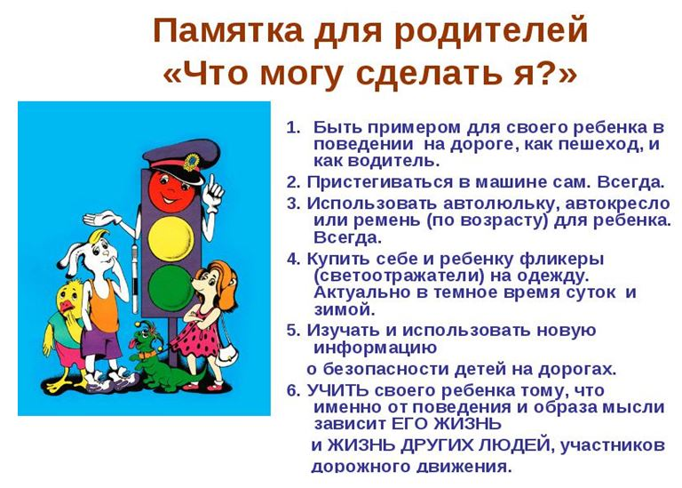

ПРЕДНАЗНАЧЕНИЕ СВЕТОВОЗВРАЩАЮЩИХ ЭЛЕМЕНТОВ
По статистике наезд на пешехода – один из самых распространенных видов дорожно-транспортных происшествий. Основная доля наездов со смертельным исходом приходится на темное время суток, когда водитель не в состоянии увидеть вышедших на проезжую часть людей. Световозвращающие элементы повышают видимость пешеходов на неосвещенной дороге и значительно снижают риск возникновения дорожно-транспортных происшествий с их участием.
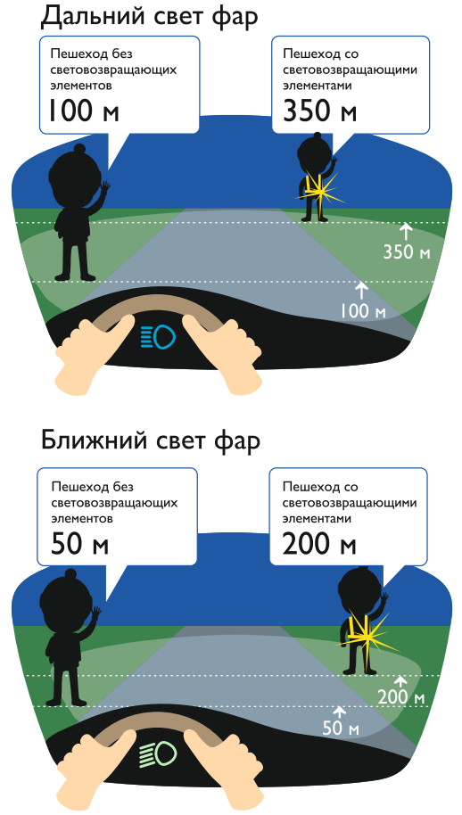
При движении с ближним светом фар водитель автомобиля способен увидеть пешехода на дороге на расстоянии 25-50 метров. Если пешеход применяет световозвращатель, то это расстояние увеличивается до 150-200 метров. А при движении автомобиля с дальним светом фар дистанция, на которой пешеход становится виден, с применением световозвращателей увеличивается со 100 метров до 350 метров. Это даёт водителю 15-25 секунд для принятия решения.
В соответствии с постановлением Правительства Российской Федерации от 14.11.2014 № 1197 с 1 июля 2015 года вступили в силу изменения в Правила дорожного движения Российской Федерации (далее – Правила).
Согласно новой редакции Правил с 1 июля 2015 года, при переходе дороги и движении по обочинам или краю проезжей части в темное время суток или в условиях недостаточной видимости пешеходам рекомендуется, а вне населенных пунктов пешеходы обязаны иметь при себе предметы со световозвращающими элементами и обеспечивать видимость этих предметов водителями транспортных средств.

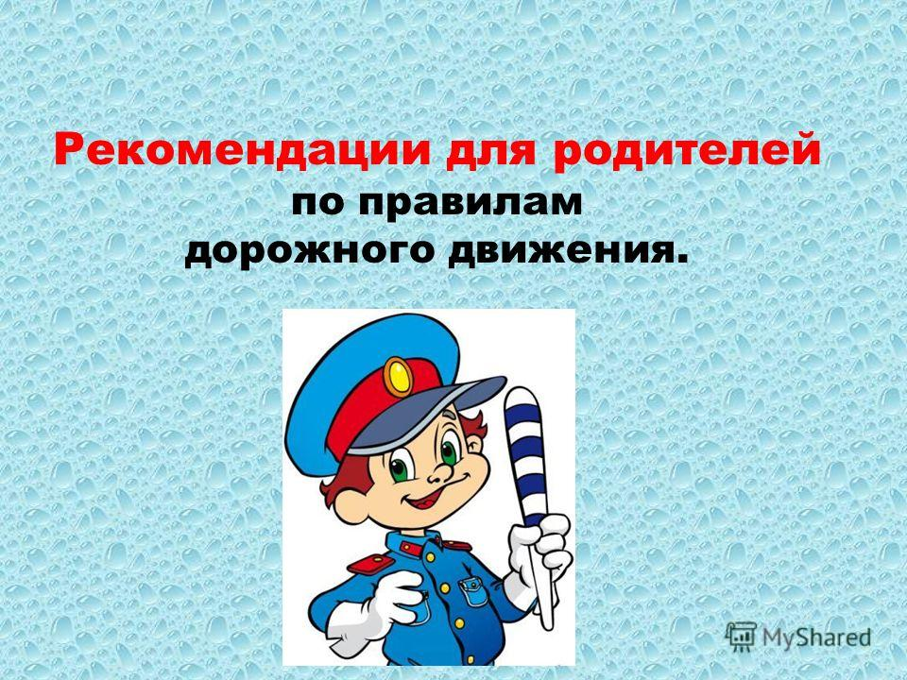
Бюджетное общеобразовательное учреждение города Омска
«Средняя общеобразовательная школа № 53»

